LAS TIC EN LA SOCIEDAD

Presenta: Analía Pérez Pérez
Grupo: M1C1G82-009

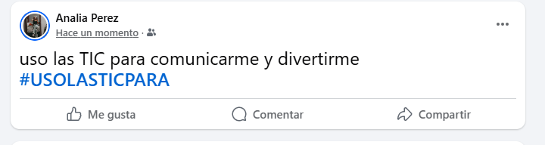
https://docs.google.com/presentation/d/10fSU7evkfszyhHK68c8cONJJiPCOq4BH/edit?usp=drive_link&ouid=115198221142074472703&rtpof=true&sd=true

Fuentes de consulta
IAP PUEBLA (s.f.) Gobierno abierto y perfil tecnológico: una aproximación a la experiencia del
Municipio de Puebla. Instituto de Administración Publica del Estado de Puebla, A.C.
https://iappuebla.edu.mx/gobierno-abierto-perfil-tecnologico/
Gobierno de Puebla. (s.f.) Intereses[pagina de Facebook]
https://www.facebook.com/profile/100069013336344/search/?q=intereses

Sistema Operador de Agua Potable y Alcantarillado de Puebla. (s.f.).SOSAPAC. https://sosapac.gob.mx/

Comisión Federal de Electricidad.(s.f.).Gobierno de México CFE.
https://www.cfe.gob.mx/Pages/default.aspx

